Informasjon til kommunene fra Landbruksdirektoratet i forbindelse med nytt søknads- og saksbehandlingssystem – Agros

Arkivering av søknader og vedtaksbrev

Fra 15. august 2018 får saksbehandlerne i kommunene tilgang på et nytt søknads- og saksbehandlingssystem, som blant annet skal håndtere følgende ordninger som har kommunen som vedtaksmyndighet:
- Tilskudd til avløsning ved sykdom, fødsel m.v. – fra 15. august 2018
- SMIL – fra 1. januar 2019
- Tilskudd til drenering – fra 1. januar 2019
Det nye systemet bygger på de samme prinsippene og den samme tekniske løsningen for arkivering som Produksjonstilskudd (PT)-systemet som kommunene fikk tilgang på fra februar 2017. Saksgangen er imidlertid til dels ulik mellom ordningene, noe som også påvirker stegene knyttet til arkivering. Vi ønsker derfor å informere mer konkret om hvordan vi planlegger at søknads- og saksbehandling av ordninger i Agros skal samspille med kommunenes saks- og arkivsystemer.

Oversikt over arbeidssteg i Agros som påvirker arkivering
Arbeidssteg | Samhandling med arkiv | Andre kommentarer
1. Søkeren logger seg inn i elektronisk søknadsskjema via Altinn, og oppretter søknad
2. Søkeren fyller ut søknadsopplysninger, og laster opp eventuelle vedlegg til søknaden. |  | Søknad lagres i Agros database, men er ikke tilgjengelig for saksbehandler ennå
3. Søkeren velger funksjonen for å sende inn søknaden | Løsningen sender en pdf-kopi av søknaden til kommunens arkiv ved hjelp av SvarUt. Eventuelle vedlegg følger med i samme forsendelse. | Løsningen sender pdf-kopi også til søkers innboks i Altinn.
4. Kommunens dokumentsenter mottar søknads-pdf’en i SvarInn, eller i Altinn hvis kommunen ikke har SvarInn installert |  | Dette vil se ulikt ut i de ulike arkivsystemene
5. Kommunens dokumentsenter oppretter og fordeler sak. | For tilskudd til avløsning ved sykdom, fødsel m.v. skal dokumentene unntas offentligheten. Vi undersøker for tiden mulighetene for å automatisere dette. | Denne journalposten bør merkes som Inngående, med søkeren som avsender.
6. Gjennom fordelingen av saken fra arkivet, blir saksbehandler oppmerksom på saken. |  | Dette er foreløpig slik vi tenker saksbehandler blir varslet om saker i Agros
7. Saksbehandler må logge seg inn i Agros og behandler saken i henhold til regelverk og brukerveiledning, registrerer saksnummer fra arkiv på saken, forhåndsviser vedtaksbrevet og sender vedtaket til godkjenning – alt i Agros |  | Se skjermbilde (figur 1) under for registrering av arkiv-saksnummer i Agros.
8. Godkjenner/leder går inn i Agros, vurderer og godkjenner vedtaket. | Agros genererer vedtaksbrev automatisk, og sender dette til kommunens arkiv ved hjelp av SvarUt.  Har kommunen SvarInn installert, blir vedtaksbrevet automatisk journalført på saksnummeret som ble angitt i Agros (se punkt 7). Uten SvarInn må brevet hentes fra kommunens innboks i Altinn og legges manuelt på riktig sak. | Løsningen sender pdf også til søkers innboks i Altinn.
9. Brev i forbindelse med omgjøring etter klage e.l. kan også forekomme. | Som punkt 8 | Brevene blir automatisk sendt til søkers innboks i Altinn.
10. For prosjekttilskudd (SMIL, Drenering) kan saksbehandler på et senere tidspunkt utføre funksjoner som medfører utsending av utbetalingsbrev og avslutningsbrev. Fristvarsler for prosjekttilskudd sendes automatisk til tilskuddsmottaker. | Med SvarInn installert og arkiv-saksnummer registrert på saken i Agros legges sike dokumenter automatisk inn på riktig sak i arkivsystemet.  Uten SvarInn må brevet hentes fra kommunens innboks i Altinn og legges manuelt på riktig sak.

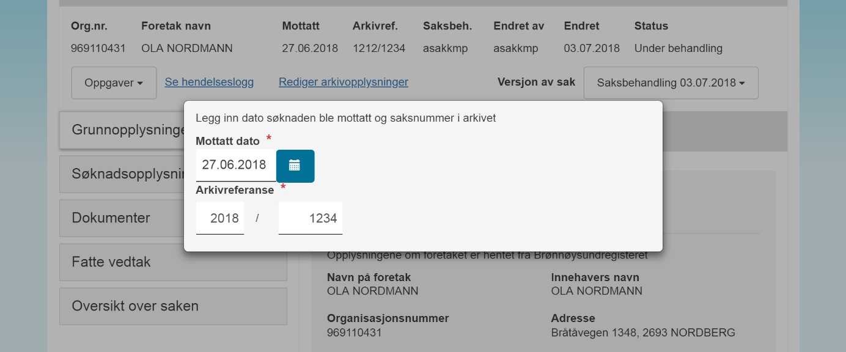
Figur 1: Sette saksnummer ved hjelp av «Rediger arkivopplysninger» i Agos:

Mer om SvarUt og SvarInn
Kommunenes Sentralforbund har utviklet og drifter arkivintegrasjonsløsningen SvarUt, først og fremst for å lette offentlig sektors (spesielt kommunenes og fylkeskommunenes) kommunikasjon med innbyggere, næringsliv, offentlige og private organ. Landbruksdirektoratet utvikler og drifter fagsystemer for landbruksforvaltningen, og løsningene benytter SvarUt til å sende arkivverdige dokumenter til forvaltningsenheten som har vedtaksmyndighet og arkivansvar.
Dokumentsenteret i mottakende enhet (kommunen) kan hente inn forsendelsene på to ulike måter:
- Med SvarInn
Dersom kommunen har installert mottakskomponenten SvarInn i sitt arkivsystemet, vil forsendelsene hentes inn i arkivsystemet automatisk.
Her vises et eksempel på søknader om produksjonstilskudd, som er formidlet fra Landbruksdirektoratets fagsystem for produksjonstilskudd (eStil – PT) til kommunens arkiv ved hjelp av SvarUt/SvarInn. Dette vil se tilsvarende ut for forsendelser fra Agros.
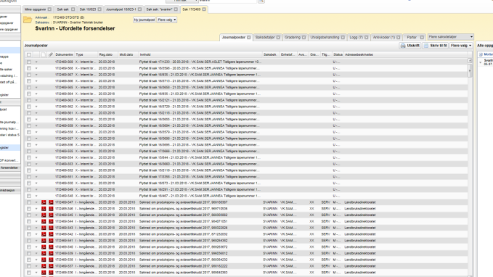
SvarUt/SvarInn har ikke funksjonalitet for å opprette ny sak i arkivsystemet når ny søknad mottas. Dokumentsenteret i kommunene må opprette en sak, flytte journalposten fra samlesak, og fordele saken i henhold til interne rutiner.
Når saksbehandler får en slik sak fordelt til seg i kommunens sak/arkiv-system, må han/hun finne saken i Agros og registrere arkivreferansen på saken der. Alle senere forsendelser til SvarUt på denne Agros-saken vil da være merket med dette arkiv-saksnummeret, og forsendelsen vil automatisk legge seg på riktig sak. Hvis ikke arkiv-saksnummeret ligger på saken må også senere forsendelser flyttes manuelt fra samlesak til korrekt sak.
- Uten SvarInn
Dersom en forsendelse ikke blir hentet automatisk av SvarInn, blir den automatisk sendt til kommunens innboks i Altinn – og dokumentsenteret må manuelt laste ned forsendelsen fra Altinn og lagre i saks- og arkivsystemet. Dokumentsenteret må opprette ny sak for innkommet søknad, og fordele saken i henhold til interne rutiner.

Når saksbehandler får en slik sak fordelt til seg, må han/hun finne saken i Agros og registrere saksreferansen på saken. Alle senere dokumenter til SvarUt på samme Agros-sak vil da inneholde et arkiv-saksnummer i selve brevet, slik at dokumentsenteret enkelt kan finne riktig sak å legge dokumentene på når de flytter dem fra innboks i Altinn til arkivet.

Agros sender følgende dokumenter via SvarUt:
- Kvittering/kopi på innsendt søknad, samt vedlegg som søkeren lastet opp sammen med søknaden
- Vedtaksbrev, for tilsagn, avslag og avvisning, samt ved omgjøring av tidligere vedtak
- Utbetalingsbrev (for prosjekttilskudd, dvs. SMIL og Drenering)
- Brev ved manuell avslutning av sak (for prosjekttilskudd)
- Varsel om lukking av sak ved utgående prosjektfirst (for prosjekttilskudd)

Dokumenter som saksbehandler laster opp i Agros, blir ikke sendt til arkivet via SvarUt, siden disse dokumentene antas arkivert utenfor løsningen dersom de er arkivverdige.
Vi håper denne veiledning er til nytte, og vi svarer veldig gjerne på spørsmål, vennligst benytt epost-adressen support@landbruksdirektoratet.no

